**仁愛國小無線網路連線使用說明**

**目前提供三種SSID供老師選用**

**1. EDUROAM(推薦)及Eduroam-A**

**2. TN-RAES-IOT(平板、大電視使用)**

**3. TN-RAES及TN-RAES-BRIDGE(不推薦，筆電使用校內網路印表機時才需要，需洽資訊組長)**

**EDUROAM**

由臺南市教育局提供之可全國跨校漫遊之基地台，只要設定成功後，到他校或到資訊中心研習手機可以自動連線。

**目前教育部主推EDUROAM，建議優先選用EDUROAM，EDUROAM可跨縣市漫遊。**

使用台南市網的電子郵件信箱(OPENID)驗證。

**ANDROID 手機連線設定方式**

請開啟手機之 『設定』→『WIFI』→找到EDUROAM基地台

長按EDUROAM或選『修改網路』或『連接至網路』

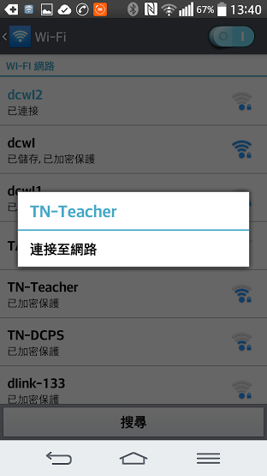

設定如下  
EAP方法選PEAP

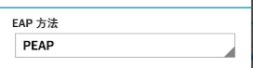

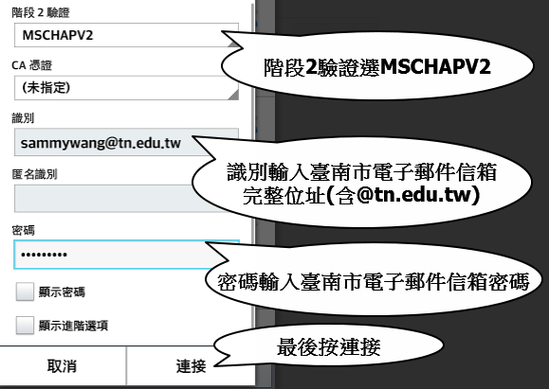

**CA憑證若手機要求一定請優先選擇『不進行驗證』，若沒有才選『未指定』**

只要確認輸入的資料正確，應該就會自動連線。

若還是無法連接，請關閉WIFI再開啟試試看。

若還是無法連線，請明天再試試看，依資訊組長個人的經驗，有時候剛設定好會無法連接，但隔天就好了，重點是要確定上述的資料均正確。

**IPHONE 手機連線方式**

IPHONE手機設定較簡單，只要在WIFI連線畫面內點選EDUROAM基地台

再輸入

帳號:臺南市電子郵件信箱帳號([含@tn.edu.tw](mailto:%E5%90%AB@tn.edu.tw))

密碼: 臺南市電子郵件信箱密碼

再按連線即可，跳出是否信任憑證，請選信任，

連線成功後，下次IPHONE就會自動連線。

**若還不了解，請參考以下影片**[**https://www.youtube.com/embed/9mxzISrOHRI**](https://www.youtube.com/embed/9mxzISrOHRI)**?**

**TN-RAES-IOT**

大電視、學校平板連線使用，密碼請洽資訊組

**TN-RAES-BRIDGE(不推薦使用，筆電連接校內印表機專用)**

本SSID只有使用筆電又需要連線校內印表機才需要，連線方式同TN-TEACHER或EDUROAM，  
**識別碼和密碼為學校設定之『特定識別碼』和『密碼』，不是OPENID，有需要使用筆電列印資料的同仁，請個別洽資訊組長詢問識別碼和密碼。**